**D组(G5, G6)**

**一等奖**

六年级 王楚晴 Brianna Wang 指导老师：魏铁瑛

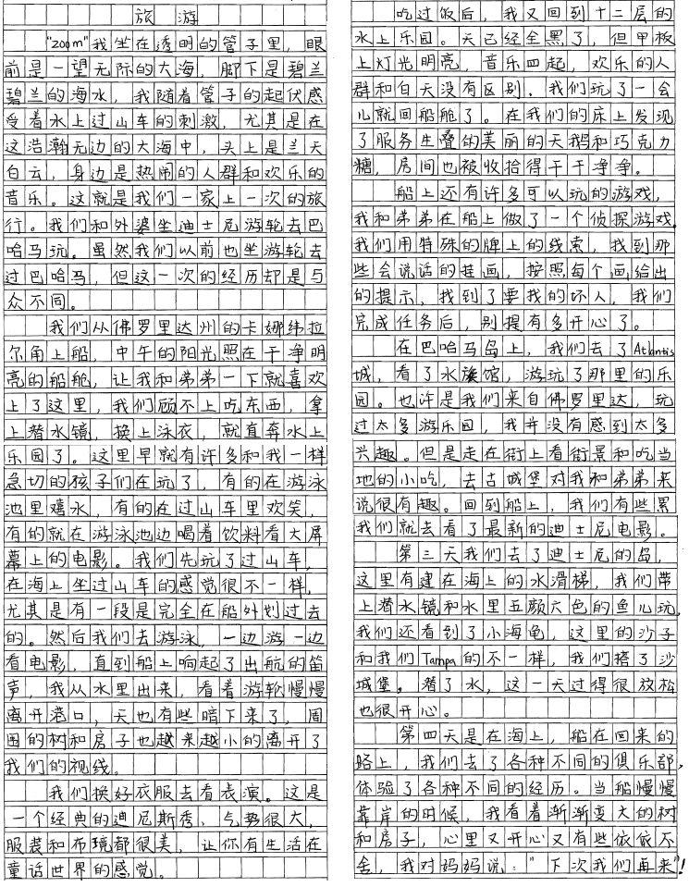

六年级 美李 Mayle Viola McGay 指导老师：魏铁瑛

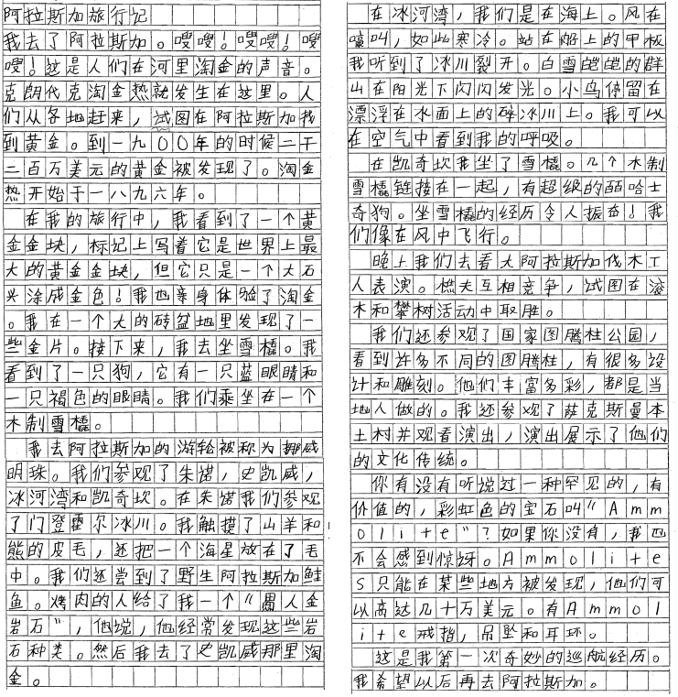

六年级 彭正 David Peng 指导老师：魏铁瑛

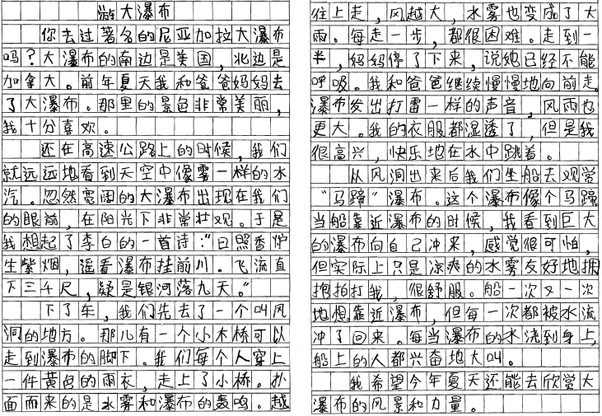

**二等奖**

六年级 张正怡 Laura Chang 指导老师：魏铁瑛

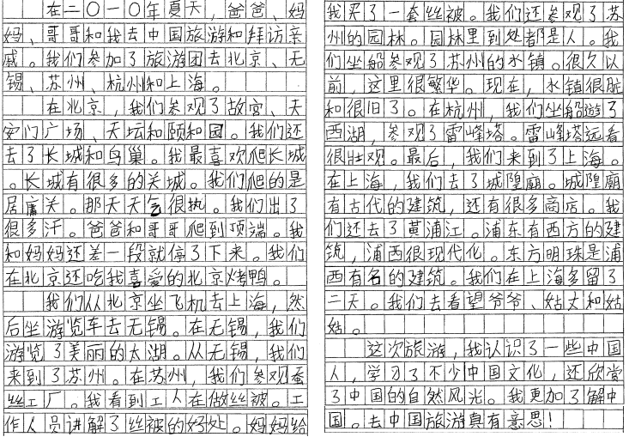

五年级 王嘉怡 指导老师：信任

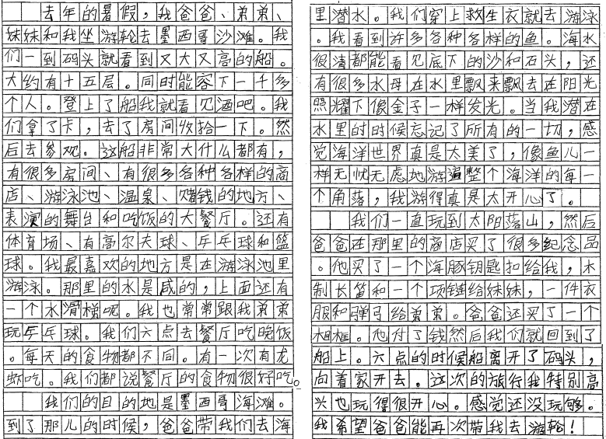

六年级 张渊杰 Allan Zhang 指导老师：魏铁瑛

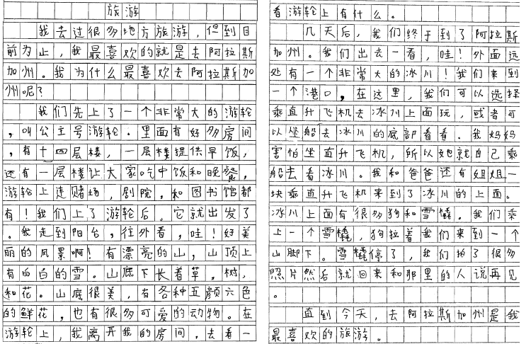

**三等奖**

五年级 林鑫伟 Leo Lam 指导老师：信任

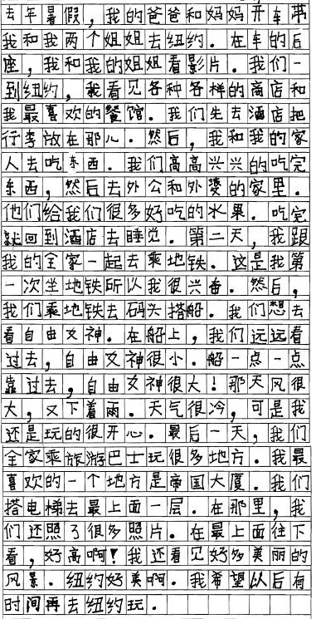

六年级 姚杰 Michael Yao 指导老师：魏铁瑛

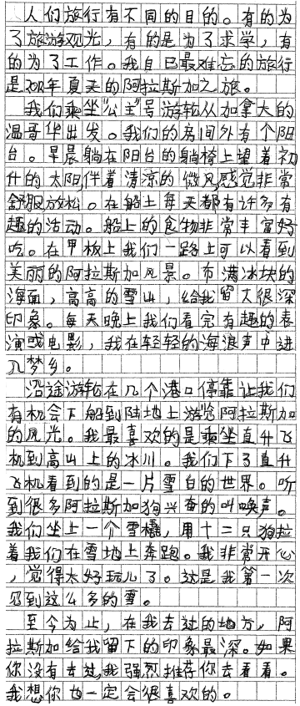

六年级 李俊文 Ryan Li 指导老师：魏铁瑛

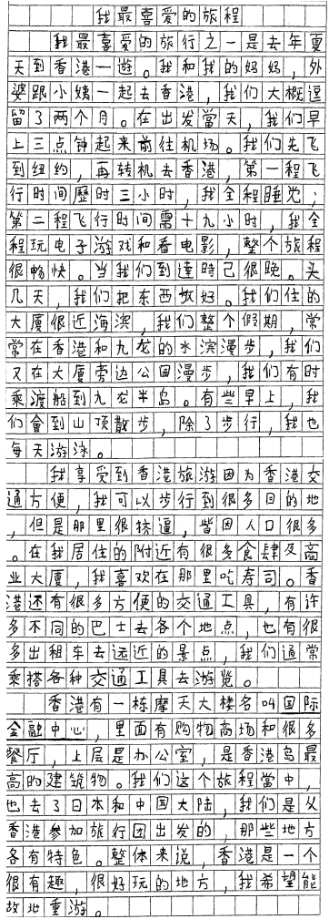

六年级 邵修智 Richard Shao 指导老师：魏铁瑛

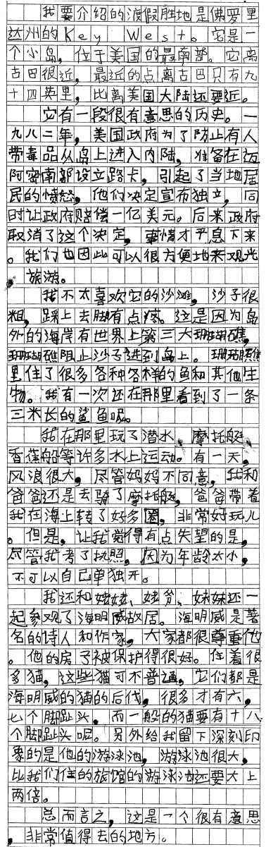

五年级 孙昱正 Yuzheng Sun 指导老师：信任

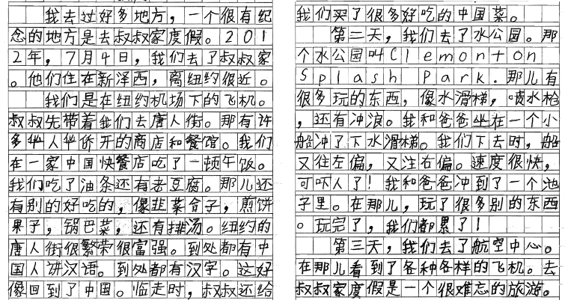

六年级 徐楷翎 Kylene Wright 指导老师：魏铁瑛

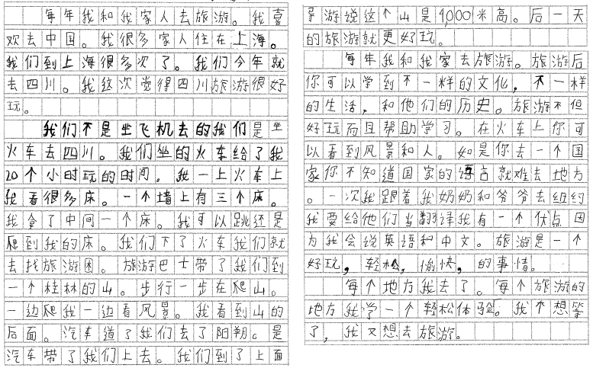

**优秀奖**

六年级 陈亨利 Henry Chen 指导老师：魏铁瑛

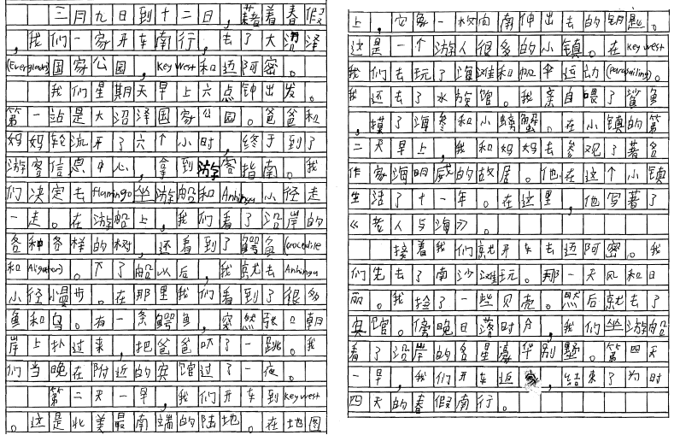

五年级 王未颋 Justyn Wang 指导老师：信任

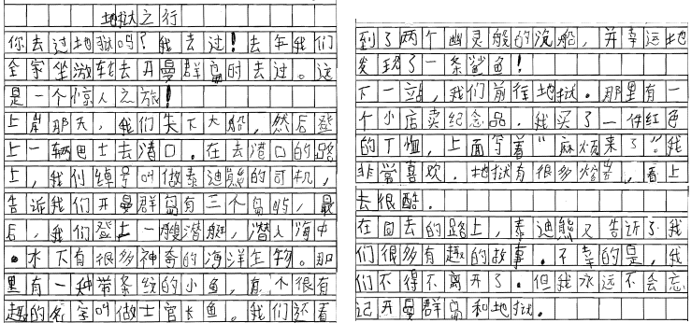

五年级 王祥瑞 Sean Wang 指导老师：信任

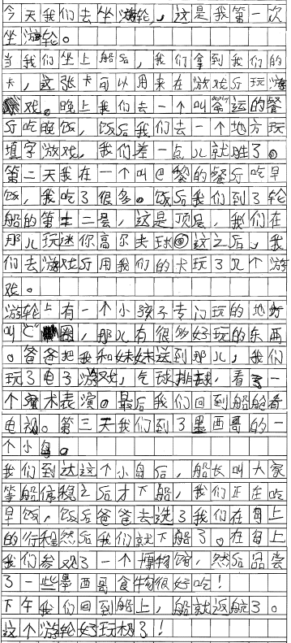

五年级 杨佳恒 Justin Yang 指导老师：信任

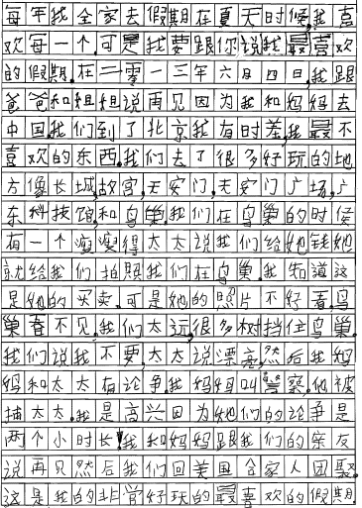

五年级 家和 Brian Pholvichitr 指导老师：信任

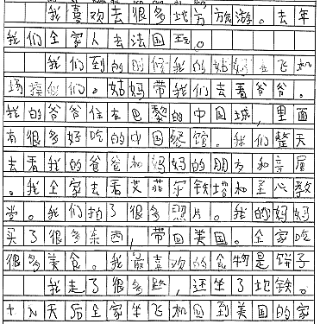

五年级 罗盛辰 Brandon Lo 指导老师：信任

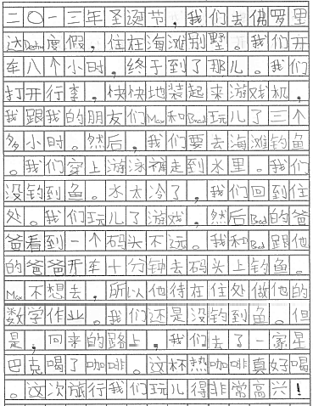

五年级 佩佩 Anastasia Preuss 指导老师：信任

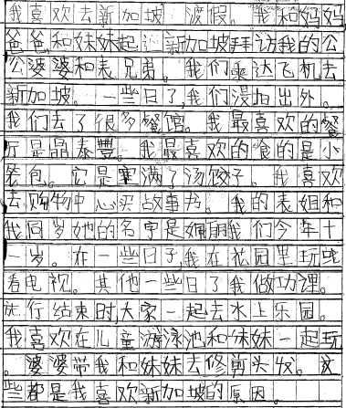

五年级 林君啟 Kenny Lin 指导老师：信任

